חודש אחד, מסע אחד, ארץ שלמה..

אסי זיגדון משיק את סינגל הבכורה מאלבומו החדש בסיבוב הופעות בסלון הפרטי שלכם
(או בגינה או על הגג ;) )

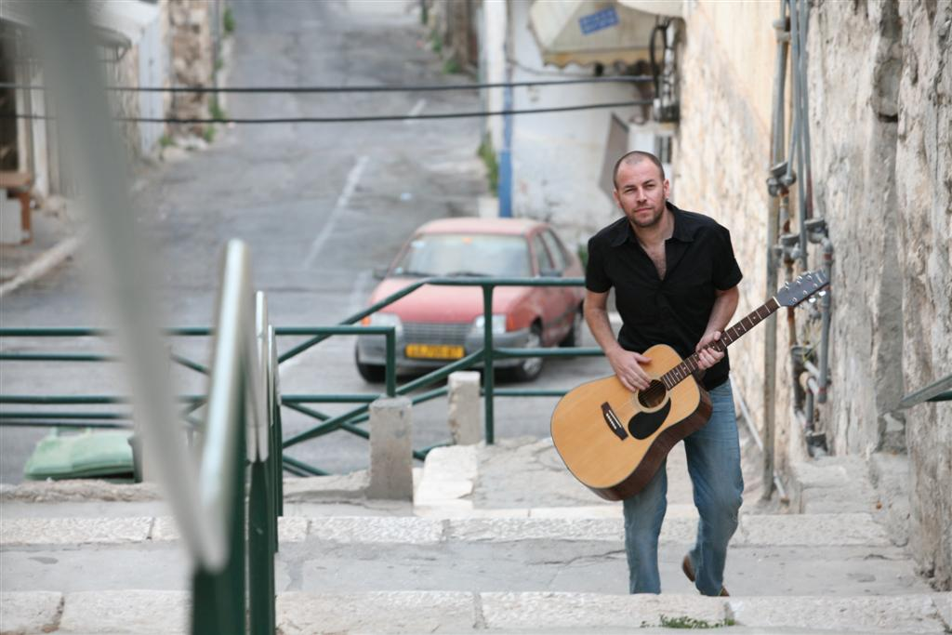

(צילום עמיר מרק)

שנתיים וחצי לאחר צאת אלבום הבכורה "פנימה" (עם "חם לי בלב")
חוזר אסי עם סינגל ראשון וחדש "מכלום תקום" הנושא את שם אלבומו השני,
ויוצא לדרכים יחד עם הגיטריסט המוכשר מאור ויזל,
לסיבוב הופעות בסלון הפרטי שלכם ומגדיר מחדש את המושג "הופעה אינטימית"..

לאורך חודש אוגוסט 2010 יופיעו זיגדון וויזל בבתיהם של חברים בכל רחבי הארץ,
ממושב רמות שבגולן ועד אילת,
חברים שהתנדבו לארח באהבה ובשמחה - בסלון, בגינה ועל הגג.
הסיבוב ייחתם ב5.9 עם הופעת להקה חגיגית במועדון האברקסס בתל אביב.

סיבוב ההופעות שיכלול כארבע הופעות בשבוע, יתועד בוידיאו וייערך ליומן מסע שיביא את הסיפורים שמאחורי השירים ותהליך היצירה של האלבום,
כמו גם את סיפוריהם של המארחים, הבתים, החיבורים האנושיים והקולות השזורים זה בזה.

האלבום יצא לחנויות בסתיו, אך יוצע בהופעות למכירה בלעדית ומוקדמת!!

על הרעיון מאחורי המסע מספר אסי:
"להגיע ולגעת, לעשות את כל הדרך, ולהתקרב באמת.
בתור אחד שכותב מהמקומות הכי עמוקים שלו,
הסיבוב הסלוני המיוחד והאינטימי הזה הוא הזדמנות גדולה בשבילי לחוש את הדופק של הארץ הזאת.
זה אומר להרגיש הכי קרוב שאפשר,
באותנטיות וללא מסיכות, הגברות, תאורות או כל דבר אחר שמייפה את החיים...
לשעה וחצי הבית שלהם הופך להיות גם הבית שלי, והאנשים הנפלאים שמסביב הופכים להיות גם המשפחה שלי..."

במהלך החודש, יועלו לדף הפייסבוק של אסי ושל המארחים קטעי וידאו, תמונות ורשמים מסיבוב ההופעות כך שניתן יהיה ללוות את המסע, להגיב ולהתעדכן היכן ההופעה הקרובה באמצעות מפה אינטרנטית מיוחדת.

רשימת ההופעות:

3.8 – להבות חביבה
4.8 – חדרה
5.8 – גבע כרמל
10.8 – אילת
11.8 –באר שבע
12.8 – מרכז הכרמל, חיפה
13.8 – טבעון
14.8 – ראש העין
16.8 – אבן יהודה
18.8 – תל אביב
19.8 – פרדס חנה
20.8 – גדרה
21.8 – כפר סבא
26.8 – יפו
27.8 – מושב רמות, רמת הגולן
28.8 – שדמות דבורה
2.9 – קרית ביאליק
4.9 – קיבוץ בארי

הפרטים המלאים בפייסבוק של אסי:

פייסבוק: מכלום תקום
www.myspace.com/assizigdon

- יחסי ציבור וליווי אישי 
musicfactory.sharon@gmail.comשרון פלוטקין (יח"צ) 054-9738245
musicfactory.enav@gmail.com ענב רביץ ביקובסקי (ליווי אישי) 054-9738248
musicfactory.noam@gmail.com נועם ששון (הפקה) 054-9108517

